

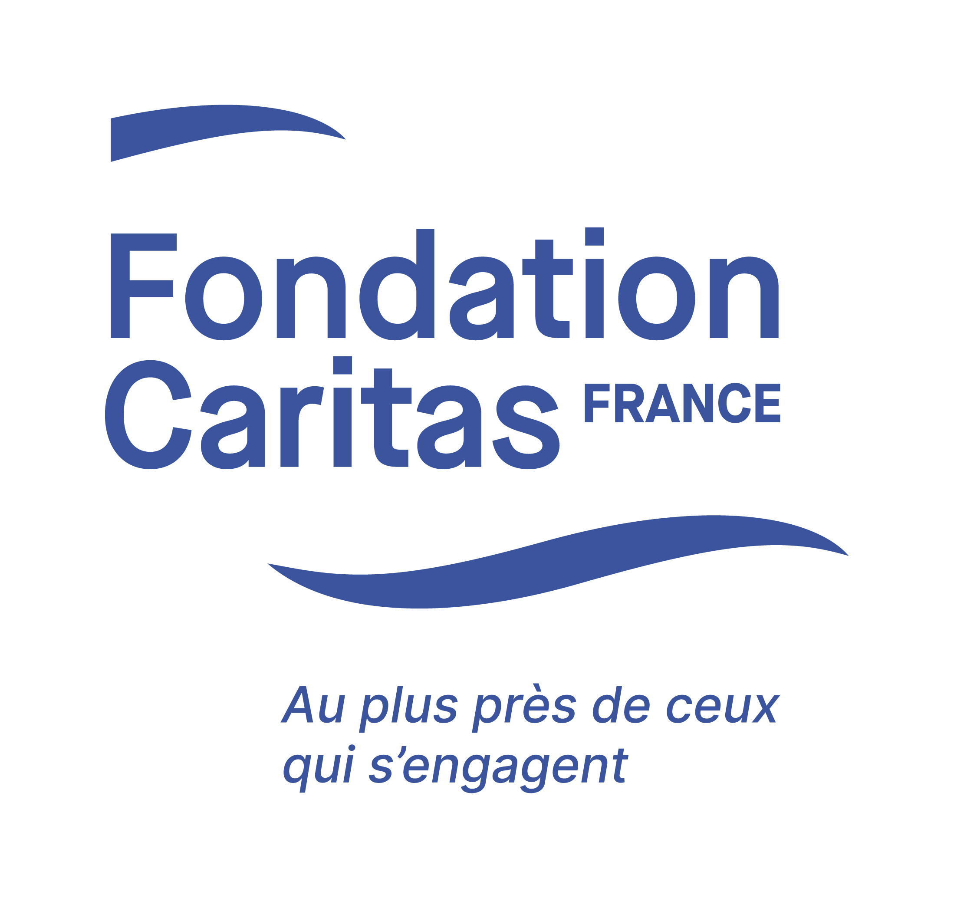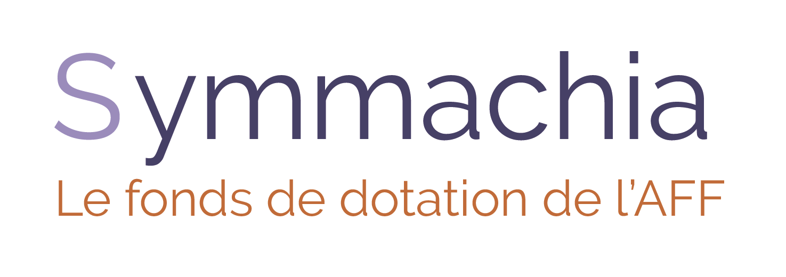

Programme d’Aide au Développement Associatif de Symmachia (PADA)

2024-2ème promo

Avec le soutien de

Objectifs du programme

Le Fonds de dotation Symmachia, créé en 2021 par l’Association Française des Fundraisers et par une vingtaine de mécènes, a mis au centre de son action le soutien aux petites associations, avec l’objectif de les aider à monter en compétences en fundraising.

Objectifs du programme de soutien aux associations :

* Aider les associations à diversifier/accroître leurs ressources financières et à lancer/réussir un programme de collecte de fonds auprès du secteur privé (personnes physiques et morales) en leur allouant un soutien dédié à la montée en compétences sur les stratégies de collecte.
* Avoir un effet de levier durable sur le modèle économique et la pérennité de ces associations via le renforcement des compétences
* Autonomiser en donnant des clés, des outils pratiques au service de la diversification des ressources de l’association
* Ce programme d’accompagnement des petites associations est un appui pour la structure entière et non pas limité au fundraiser.
* Ces associations doivent avoir un plan structuré de collecte de fonds ou une volonté avérée d’en construire un.

Thématique de l’appel à projets 2024 :

Le Fonds Symmachia veut axer ce deuxième appel à projets aux associations qui œuvrent en faveur des personnes en **grande précarité**, que ce soit dans le domaine du logement, de l’éducation, de l’intégration, de l’accès à l’emploi et à la formation, **en France**.

Nombre d’associations lauréates :

Pour cette seconde édition, le Fonds Symmachia vise à soutenir **8 associations** oeuvrant dans la thématique ci-dessus en France.

* + 8 binômes (**16 personnes)** 
    - **Des binômes salariés / bénévoles** de la gouvernance ou ayant mandat de la gouvernance de s'impliquer sur la diversification des ressources) pour capitaliser l’apport de l’accompagnement au sein de l’association au-delà des mouvements de personnels.

Partenaire de cette seconde édition :

La Fondation Caritas France est partenaire de cette seconde édition du Programme d’Aide au Développement Associatif du Fonds Symmachia.

Contenu et candidature

Contenu de l’accompagnement :

* Accompagnement pendant 6 mois (**de fin avril 2024 à fin octobre/mi novembre2024)** sous deux formes :
  + **Un tutorat collectif et individuel :**
    - Partie collective : 2 sessions sous forme d’un webinar (AFF ou partenaires) et trois sessions de co-développement (échanges entre les tuteurs et les 8 associations).
    - Partie individuelle : échanges au lancement du programme et en fin de programme pour le bilan.
  + **Un accès gratuit à la base documentaire, centre de ressources de l’Aff** et aux petits déjeuners de l’AFF.
* **Prise en charge des déplacements des bénéficiaires** **basés en région** pour faciliter les échanges en présentiel.

Critères de candidature au programme :

* Être une association d’intérêt général existant depuis au moins 3 ans éligible au mécénat
* Avoir un impact prouvé (local, national) dans le secteur où l’association agit
* Montrer une gestion financière saine de l’association
* Donner la composition de la gouvernance (noms, prénoms, fonctions, expertises mobilisées, durée des mandats)
* Avoir une direction impliquée dans la démarche de collecte de fonds.
* Avoir un plan de développement et stratégie de collecte pour la période 2024-2026

Sélection des lauréats :

Le jury sera constitué des administrateurs du Fonds de dotation ainsi que de représentants des mécènes et de personnalités qualifiées.

Date limite de dépôt de candidature (par mail : contact@symmachia.fr) : 9 avril 2024

Avis de sélection des huit associations lauréates : semaine du 15 avril 2024

Date de lancement du programme : 26 avril, en visio

[**Je candidate !**](mailto:contact@symmachia.fr?subject=Candidature%20au%20programme%20PADA)

Retrouvez le formulaire de candidature [ici](https://www.symmachia.fr/programme-pada-2).

Annexe

Missions du Fonds de dotation Symmachia :

* **Un incubateur pour l’intérêt général avec pour objectifs** :
* Encourager l’innovation dans tous les aspects de la philanthropie et du fundraising (innovation technologique, médiatique, digitale, sociale, financière)
* Entreprendre des études au service de l’intérêt général (sur les écosystèmes, les méthodes, les différences culturelles, des prospectives et benchmarks)
* Soutenir la recherche sur le fundraising et la philanthropie, en faisant intervenir des philosophes, des sociologues, des économistes et autres scientifiques.
* **Un accélérateur afin de** :
* Sensibiliser l’écosystème de l’intérêt général et des acteurs publics aux fondamentaux du fundraising et aux expertises et compétences à acquérir
* Développer et transmettre la culture philanthropique (notamment auprès des jeunes générations)
* Rassembler et fédérer le monde du fundraising et de la philanthropie autour de projets communs, devenir un espace d’échanges sur le financement de l’innovation sociale, mettre en œuvre des projets expérimentaux grâce à des alliances et des partenariats avec des acteurs déjà très actifs sur le terrain
* Accompagner la montée en puissance des compétences des acteurs et la transformation des organisations

Membres du Conseil d’Administration :

* Nathalie Bousseau – Fondation CentraleSupelec (Présidente)
* Eric Dutertre – Hopening (Trésorier)
* Charlotte Lerat - Fortun – Notre Casa (Secrétaire)
* Sandrine Goater – Cabinet Marion avocats (Secrétaire suppléante)
* Vincent Créhalet – Action contre la faim (administrateur)
* Xavier Delattre – Verso l’Alto conseil (administrateur)
* Philippe Doazan – Duniya (représentant de l’assemblée des mécènes)
* Lisa Fouilleul – BECOMTECH (administratrice)
* Jonathan Hude-Dufossé – Fondation Epic (administrateur)
* Sophie Rieunier – Université Gustave Eiffel (administratrice)
* Jean-Marie Destrée – Fondation Caritas France (invité permanent)

FAQ

* Existe-t-il des critères de taille de structure pour candidater ?

Nous souhaitons avant tout permettre à de nouveaux entrants de développer leur stratégie de collecte. Nous ne souhaitons pas indiquer de taille maximale en termes d’effectif ou de chiffre d’affaires. Cependant, nous demandons aux candidats d’avoir réalisé moins de 153 k€ de collecte de fonds privés (hors compte emploi ressources) en 2023 (ou 2022 si chiffres 2023 non disponibles)

* Les fondations abritées peuvent-elle candidater ?

Oui, toutefois nous demandons aux structures de prendre soin de vérifier que la fondation abritante les autorise à collecter.

* Une structure peut-elle répondre à l’appel à projet sans rescrit de mécénat ?

Oui, nous demandons toutefois aux structures de vérifier qu’elles remplissent bien les critères d’éligibilité.

* Les structures françaises dont l’action se déroule à l’international peuvent-elles candidater ?

Oui, mais elles doivent s’assurer qu’elles ont la capacité de collecter.

* Quelles sont les thématiques éligibles ? Est-ce qu’une organisation agissant dans le domaine de la santé peut candidater ?

Toutes actions menées en lien avec des publics précaires ou fragiles entrent dans les axes soutenus, y compris les actions en lien avec la santé.

* Quel sera le déroulé des sessions d’accompagnement ?

L’accompagnement se fera en 4 phases :

* Phase de Diagnostic stratégique à l’aide d’outils d’autodiagnostic
* Alignement de la stratégie globale de l’organisation et de la stratégie de collecte
* Définition des axes de développement pour aller vers un plan d’action
* Construction du chemin de collecte de votre organisation, à l’aide d’un carnet de voyage

A l’issu du parcours, les structures auront défini leur « mix de collecte ».

* Quels sont les dates du programme ?

La deuxième édition du PADA s’étendra d’avril à novembre 2024.

Le Kick-off du programme se fera en visio le 26 avril.  
La première rencontre en présentiel aura lieu à Paris, le 22 Mai après-midi.